Conexión SILC: Desarrollo de Recursos: estrategias que fortalecen su SPIL y red estatal
21 de abril de 2026

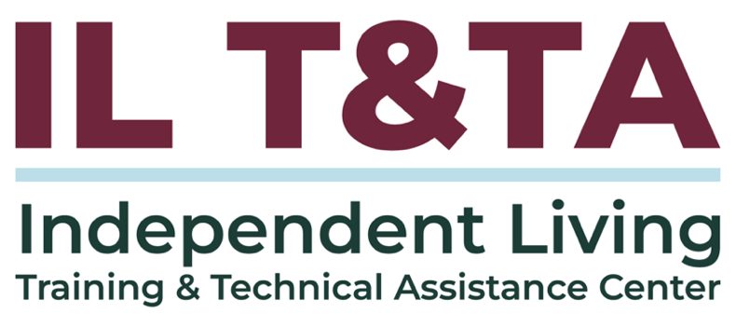

Antes de comenzar
Los intérpretes de Lengua de Señas Americana (ASL) y español están disponibles e identificados.
Acceda a los subtítulos haciendo clic en el botón “CC” ubicado en la parte inferior de la ventana de Zoom.
Para hacer preguntas, utilice las funciones de “levantar la mano” o el “chat” de Zoom.
Utilice el cuadro de preguntas y respuestas para enviarnos sus preguntas en cualquier momento.
Antes de hablar, recuerde mencionar su nombre y organización a la que pertenece.
Envíe un mensaje a nuestro equipo de IL T&TA a través del chat si tiene dificultades con la llamada de hoy.
Complete la encuesta al final de la capacitación.

Agenda de hoy:

Conclusiones clave:
- Identificar estrategias de desarrollo de recursos para apoyar actividades que se alineen con los objetivos del SPIL y las prioridades estatales.

Objetivo general:
- ¡Aprendamos juntos y unos de otros!

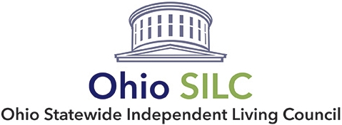
Presentador:
Presentador par:
Jeremy Morris
Director ejecutivo
Consejo de Vida Independiente del Estado de Ohio
Jmorris@ohiosilc.org

Facilitadora:
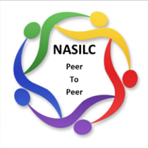
Brooke Wilson
Presidente de la Asociación Nacional de Consejos Estatales para la Vida Independiente (NASILC)

Antecedentes:

Sección 705, SILC, (c) Funciones:
(2) Autoridades. El consejo puede, de acuerdo con el plan estatal descrito en la sección 704, a menos que la ley estatal lo prohíba
- con el fin de mejorar los servicios proporcionados a personas con discapacidades, trabajar con centros para la vida independiente para coordinar servicios con entidades públicas y privadas;
- realizar actividades de desarrollo de recursos para apoyar las actividades descritas en esta subsección o para respaldar la provisión de servicios para la vida independiente por parte de centros para la vida independiente; y

Antecedentes: (cont.)
realizar otras funciones, acordes con el propósito de este capítulo y comparables a otras funciones descritas en esta subsección, que el Consejo determine que sean apropiadas.
(3) Limitación: el Consejo no proporcionará servicios de vida independiente directamente a personas con discapacidades significativas ni gestionará tales servicios. Proceso:
- Si un SILC va a ejercer una autoridad, esta debe ser contemplada en un SPIL aprobado. Por lo general, esto está incluido en la Sección 5 relacionada con los SILC.

El desarrollo de recursos apoya otras funciones y autoridades

Sec. 705 (c)(1) Deberes
- (E) Según corresponda, coordinar actividades con otras entidades en el Estado que brinden servicios similares o complementarios a los servicios de vida independiente, como entidades que facilitan la provisión u ofrecen servicios y apoyos comunitarios a largo plazo.

Sec. 705 (c)(2) Autoridades
- (A) Con el fin de mejorar los servicios brindados a personas con discapacidades, trabajar con centros para la vida independiente para coordinar servicios con entidades públicas y privadas;

Ejemplos
- Los SILC pueden ayudar a identificar oportunidades a nivel estatal para que los CIL puedan involucrarse
- Trabajar con otras entidades y construir alianzas es un excelente punto de partida para enfoques de desarrollo de recursos.
- Tener alianzas y relaciones sólidas permite a otros ver las conexiones de su programa con la Vida Independiente y el trabajo de los CIL.
- El SILC puede informar a los socios sobre cómo los CIL pueden potencialmente involucrarse en su trabajo y conectarlos con los CIL.

Adquirir recursos para el SILC
- Se pueden obtener fondos para que el SILC participe en actividades que promuevan el trabajo del SPIL.
- Ejemplos: objetivo del SPIL en torno a la defensa sistemática sobre las barreras de acceso a la vivienda. El SILC solicita una subvención del Consejo de Discapacidades de Desarrollo (DD Council) para realizar encuestas y sesiones de escucha en comunidades rurales sobre el acceso a la vivienda y los recursos para la modificación del hogar. Al obtener esta subvención, el SILC puede ayudar a lograr el trabajo del objetivo del SPIL y colaborar con los CIL en los planes de trabajo.

Identificar recursos que puedan beneficiar a la red de Vida Independiente (IL)
- El SILC puede investigar e identificar recursos en el estado que se alineen con el SPIL e IL.
- Ejemplos: el SILC forma parte de una coalición estatal que ha discutido los planes del estado para financiar la transformación de la salud rural. El SILC puede compartir la información y los proyectos a los que los CIL pueden postularse o asociarse en la planificación.

Adquirir fondos que puedan beneficiar a la red de IL
- El SILC puede llevar a cabo el desarrollo de recursos en el estado que se alinee con el SPIL y beneficie a los CIL.
- Ejemplos: el SILC encuentra información sobre fondos que pueden utilizarse para contratar consultores que realicen una serie de capacitaciones que mejoren la capacidad de la red para involucrarse con poblaciones no atendidas y desatendidas. El SILC solicita los fondos y puede organizar una serie de capacitaciones para que participen todos los CIL, asistiendo a los CIL en su alcance comunitario y alineándolo con los planes de alcance del SPIL.

Garantías

Sec. 705 (c)(2) Autoridades: el consejo no proporcionará servicios de vida independiente directamente a personas con discapacidades significativas ni gestionará tales servicios.
- Cualquier desarrollo de recursos realizado debe llevarse a cabo de manera que no viole esta limitación.
- Incorporar el control del consumidor y la diversidad de discapacidades en los proyectos
- En la medida de lo posible, contar con la participación del CIL en el proceso
- Mantener siempre informados a los miembros del SILC, con la posibilidad de que voten para aprobar la dirección
- Tener registros y políticas que muestren el trabajo que se ha realizado.

Su experiencia importa
La grabación se ha detenido: ahora es el momento de compartir.
Formas de participar:
- Levante la mano para que se le dé la palabra
- Encienda la cámara si se siente cómodo
- Utilice el chat para comentarios y recursos; utilice el cuadro de preguntas y respuestas para sus preguntas.
- Reaccione, reflexione o aporte sobre lo que otras personas digan
- Comparta desafíos o éxitos reales de su CIL
Convirtamos ideas en acción: su voz es la parte más valiosa de esta sesión.

Evaluación
Gracias por participar en el SILC Connect de hoy.
Sus comentarios son importantes y nos ayudan a planificar futuras capacitaciones.
Utilice el enlace en el chat para compartir sus comentarios.
Enlace de evaluación:


¡Próximos eventos en los que puede unirse!
- Aprender y compartir: Mantenimiento de alianzas comunitarias: habilidades y estrategias– 22 de abril de 2026, 3 p. m. ET
- Cohorte: Aprovechar recursos durante tiempos de escasez: 28 de abril, 5 y 12 de mayo, 3 p. m. ET
- Pregunte lo que quiera: 14 de mayo de 2026, 3 p. m. ET
- Conexión SILC: Construir alianzas estratégicas: colaboraciones que impulsan los objetivos del SPIL: 19 de mayo de 2026, 3 p. m. ET

¡Cómo contactarnos!

Sitio web: www.ILTTACenter.org
Solicite capacitación y/o asistencia técnica (ayuda experta para su organización): complete un formulario en nuestro sitio web para hacernos saber cómo podemos ayudarlo.
Llame al: 406-243-5300 y alguien se comunicará con usted lo antes posible.
Inscríbase a eventos y para recibir anuncios:

Visite nuestro sitio web para inscribirse a las actualizaciones sobre capacitaciones en vivo, asistencia técnica grupal, publicaciones nuevas y otros eventos en el Centro.

Atribución del Centro IL T&TA

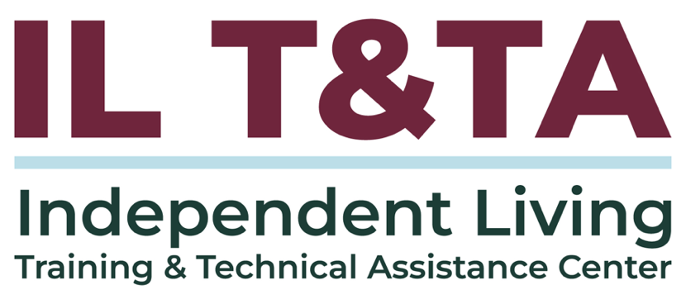
Este proyecto se realiza mediante un contrato con la Administración de Discapacidades, Administración para la Vida Comunitaria, Departamento de Salud y Servicios Humanos.

Acerca del Centro IL T& TA
El Centro de Capacitación y Asistencia Técnica para la Vida Independiente (Centro IL T&TA) está disponible para usted a través de un contrato con el Departamento de Salud y Servicios Humanos de los EE. UU.
El Centro IL T&TA proporciona capacitación experta y asistencia técnica a Centros para la Vida Independiente (CIL), Consejos para la Vida Independiente a Nivel Estatal (SILC) y Entidades Estatales Designadas (DSE).
El Centro es administrado por el Instituto Rural para Comunidades Inclusivas de la Universidad de Montana.
